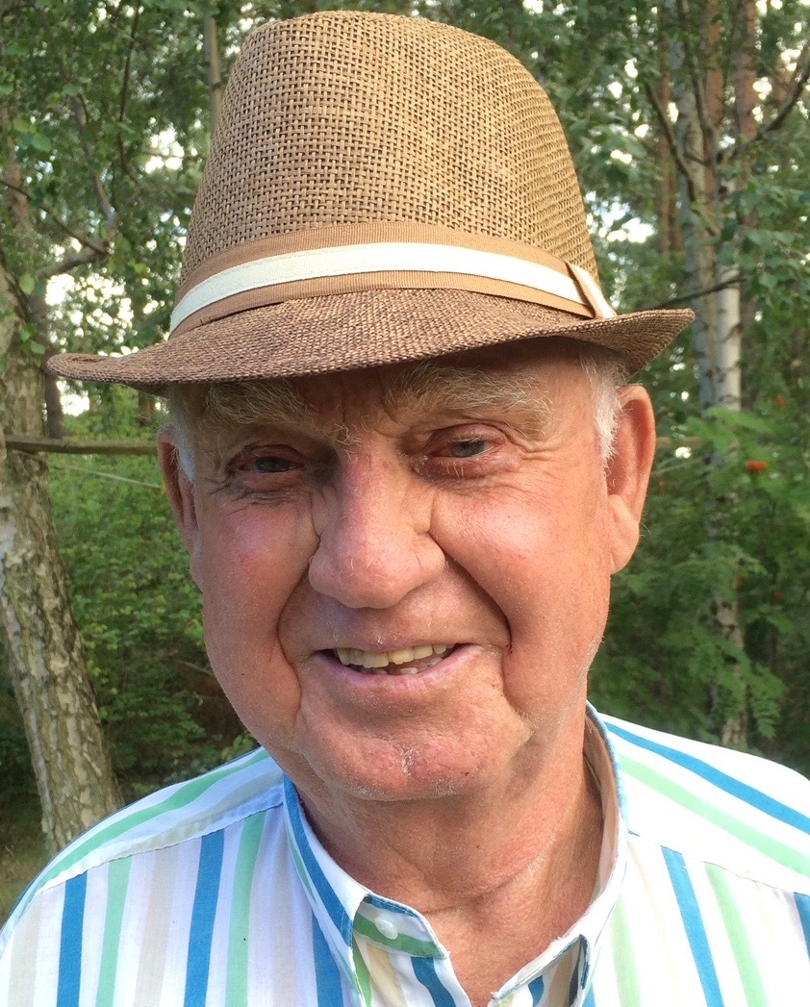 Minnesord Leif Rantzow

Det är med stor sorg Kulladals FF nås av nyheten om Leif Rantzows bortgång. Leif började i föreningen redan på 40-talet, var sedan KFF trogen hela sitt liv förutom några år på 60 och 70 talen då Leifs civila arbete tvingade familjen att flytta till bl.a Lysekil o Göteborg.

Lite kuriosa, KFF:s första klubblokal låg i familjen Rantzows villa på Velandergatan vid Kulladalskolan. Detta var Leif och Kjells bostad där modern drev ett konditori. Detta var i oktober 1938 endast ett halvår efter att KFF bildats.

Leif började som spelare och har spelat över 300 matcher i Kulladalströjan. Efter sin aktiva karriär har han haft många uppdrag i klubben, där vi kan nämna tränare, ungdomsledare, lagledare och kassör. Han har också belönats med utmärkelser för fina insatser för föreningen: Diplom, silvernål, guldnål och KFF-statyetten. Leif var också en drivande kraft i startandet av vår veteranförening där Kulladalare efter karriären som spelare eller ledare kan träffas under trevliga former. En förening som fortfarande existerar med månatliga möten där kortspel alltid avslutar kvällen.

Leif var en person man alltid kunde ringa och be om hjälp, han ställde alltid upp i vått och torrt och han kunde klubbens historia på sina fem fingrar. Utåt var han en fantastiskt fin ambassadör för Kulladals FF där han hade sitt hjärta ända sedan barnsben.

Tack för allt Leif

Vännerna i Kulladals FF / Thomas Åkerblom